Escuela Normal de Educación Preescolar
Licenciatura en Educación Preescolar
Ciclo escolar 2020-2021
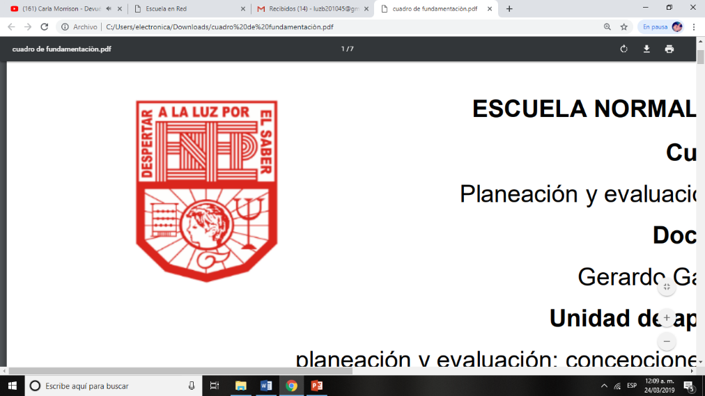

Curso:
Estrategias de expresión corporal y danza en preescolar

Profesor:
Manuel Federico Rodríguez Aguilar

Alumna:
Luz María Velásquez Mata #20
3° “B”

Evidencia integradora. Propuesta didáctica

Competencias profesionales
- Detecta los procesos de aprendizaje de sus alumnos para favorecer su desarrollo cognitivo y socioemocional.
- Aplica el plan y programas de estudio para alcanzar los propósitos educativos y contribuir al pleno desenvolvimiento de las capacidades de sus alumnos.
- Diseña planeaciones aplicando sus conocimientos curriculares, psicopedagógicos, disciplinares, didácticos y tecnológicos para propiciar espacios de aprendizaje incluyentes que respondan a las necesidades de todos los alumnos en el marco del plan y programas de estudio.
- Emplea la evaluación para intervenís en los diferentes ámbitos y momentos de la tarea educativa para mejorar los aprendizajes de sus alumnos.
- Integra recursos de la investigación educativa para enriquecer su práctica profesional, expresando su interés por el conocimiento, la ciencia y la mejora de la educación.
- Actúa de manera ética ante la diversidad de situaciones que se presentan en la práctica profesional.
- Colabora con la comunidad escolar, padres de familia, autoridades y docentes, en la toma de decisiones y en el desarrollo de alternativas de solución problemáticas socioeducativas.

1 de julio de 2021 Saltillo, Coahuila
Propuesta didáctica
Área de desarrollo personal y social  - Artes | Organizador Curricular 1 | Aprendizaje esperado
 | Expresión artística | Crea y reproduce secuencias de movimientos, gestos y posturas corporales con y sin música, individualmente y en coordinación con otros.
 | Organizador Curricular 2
 | Familiarización con los elementos básicos de las artes

Área de desarrollo personal y social  - Educación física | Organizador Curricular 1 | Aprendizaje esperado
 | Competencia motriz | Realiza movimientos de locomoción, manipulación y estabilidad, por medio de juegos individuales y colectivos.
 | Organizador Curricular 2
 | Desarrollo de la motricidad

Nombre de situación didáctica: ¡A MOVER EL BOTE!

Momentos | Actividades | Organización | Recursos
“A recoger” | Inicio  -Observa un escenario con diferentes tipos de juguetes tirados en el suelo.  -Escucha breve historia sobre que necesitamos recoger los juguetes.  Desarrollo  -Clasifica y ordena en las diferentes cajas los juguetes que correspondan en cada una de ellas.  Cierre  -Observa y verifica que los juguetes están ordenados correctamente. | -En equipos | -Diferente juguetes como muñecas, carritos, pelotas, peluches y figuras de animales.  -Cajas de colores con imágenes que representen el tipo de juguete.
“La torre” | Inicio  -Observa diversas imágenes de vasos formando pirámides  -Escucha la indicación de que deben formar una torre con vasos de plástico basándose en la imagen del modelo ya armado.  Desarrollo  -Elige imagen e identifica que hay un conjunto de vasos de plástico en la mesa  -Construye con cuidado la pirámide de vasos  Cierre  -Observa si la pirámide se detiene por si sola y si es parecida a la del modelo  -Derrumba la pirámide | Equipos | -Vasos de plástico o de unicel  -Imágenes de los modelos de las pirámides
“A secar la ropa” | Inicio  -Observa los diferentes tipos de ropa que hay.  -Menciona que se hace cuando la ropa esta mojada y se quiere secar.  -Observa tendedero y pinza.  Desarrollo:  -Cuelga la mayor cantidad de ropa que pueda la cual estará ubicada en botes a una distancia mediana del tendedero y lo realizará con ayude de pinzas.  -Realiza el trayecto de diversas formas en cada prenda (saltando, de lado, arrastrándose, en cuclillas, pasos largos, pasos pequeños, etc.). por un tiempo determinado.  Cierre:  -Cuenta las prendas que colgó al terminar el tiempo.  -Menciona quien junto más prendas para saber quien gano. | Equipos | -Tendedero  -Pinzas para ropa  -Piezas de ropa  -Cronometro
“Atrapando al monstruo” | Inicio:  -Responde si le tiene miedo a los monstruos  -Observa imagen de monstruo animado y escucha que se ha escapado y debemos atraparlo.  Desarrollo:  -Observa camino de aros con huellas de pies adentro que se encuentran en el suelo.  -Brinca de uno a uno según el pie que indique las huella hasta llegar al final  Cierre:  -Toma y atrapa un peluche simulando que es el monstruo y lo deposita en un bote negro.  -Comenta si fue complicado caminar por el camino del monstruo y si le ha gustado la actividad.  posteriormente de uno en uno irán brincando según el pie que está indicando la huella de cada aro podrá avanzar el primer equipo que termine el recorrido primero. | -Equipos | -Aros  -Huellas de pies  -Diferentes peluches de monstruos

“APRENDAMOS A DANZAR”

Usemos nuestros pies | Inicio  -Observa una ilustración de pies y dice que parte del cuerpo es.  -Muestra sus pies a sus compañeros.  -Menciona en que actividades de la vida diaria usa sus pies.  -Imita actividad mencionada en la que usa sus pies.  Desarrollo  -Escucha que los pies también se usan para bailar.  -Observa los aros de hula hula y se ubica en su lugar para bailar.  -Ejecuta pasos de percusión sin música parte por parte apoyándose en la educadora.  -Realiza percusión al ritmo de la canción “Carnavalito” siguiendo cada uno de los pasos señalados.  Cierre  -Responde si fue complicado realizar la percusión, si le gusto, qué sintió y si le gustaría seguir practicando el baile. | -Grupal | -Ilustración de pies.  -Canción “Carnavalito”  https://youtu.be/XeVkU5rh6Hk  Percusión.  -Pasos marchando.  -Pie derecho dentro del aro.  -Pie izquierdo dentro del aro.  -Pie derecho fuera del aro al costado.  -Pie izquierdo fuera del aro al costado.  2 veces.  -Pie derecho dentro del aro.  -Pie izquierdo dentro del aro.  -Pie derecho afuera del aro por enfrente.  -Pie izquierdo afuera del aro por enfrente.  -Pie derecho dentro del aro dando paso para atrás.  -Pie izquierdo dentro del aro dando paso para atrás.  1 vez  -Bailar y saltar alrededor de los aros.  -Se repiten pasos.

